Nastavna jedinica |  |  | Veliko početno slovo
Ime i prezime učitelja
Razredni odjel: |  |  | Redni broj sata: | Datum:
Nastavno područje ili područja:  Hrvatski jezik i komunikacija |  |  | Tip nastavnoga sata:  obradba i vježba (2 sata) | Nastavni oblici: frontalni, individualni rad, rad u paru, rad u skupini
Odgojno-obrazovni ishodi na razini predme-tnoga kurikula |  |  | - OŠ HJ A.6.4. Učenik piše pripovjedne i opisne tekstove prema planu pisanja.
Odgojno-obrazovni ishodi na razini teme |  |  | - učenik piše veliko početno slovo u jednorječnim i višerječnim imenima
Odgojno-obrazovni ishodi na razini aktivnosti |  |  | Učenik:  - uočava veliko slovo u višečlanim imenima pokrajina i krajeva te dijelova naselja (gradske četvrti, dijelovi sela, trgova, ulice, parkovi...)  - prepoznaje, razlikuje i navodi primjere za jednočlana i višečlana imena  - razlikuje pisanje jednočlanih imena (velikim početnim slovom) i pisanje višečlanih imena (samo prva riječ u nazivu, a od ostalih riječi samo vlastita  imena)  - uočava i pamti da se posvojni pridjev, kad je prvi dio višečlanoga imena, piše velikim početnim slovom  - oblikuje svoje misli u jasne rečenice kojima iskazuje duhovita iskustva iz svojega djetinjstva  - razgovara radi izmjene informacija  - postavlja pitanja i odgovara.
Povezanost s međupre-dmetnim temama |  |  | Uporaba informacijske i komunikacijske tehnologije, Osobni i socijalni razvoj, Građanski odgoj i obrazovanje
Tijek sata (artikulacija)
Prvi sat (obradba)
Uvodni dio sata (motivacija)
Učenici igraju igru dodavanja zamišljenom lopticom. Prvi igrač kaže ime ulice, trga ili parka bacajući zami-šljenu lopticu drugome učeniku. On nastavlja na isti način bacajući lopticu idućemu učeniku. Nakon igre učitelj dijeli učenike u tri skupine: učenici prve skupine bilježe imena ulica, učenici druge skupine bilježe imena ulica, a učenici treće skupine bilježe imena parkova koja su zapamtili.
Učitelj najavljuje nastavnu jedinicu i čita polazni tekst Od Zvonimirove ulice do Prilesja (prema: Hrvoje Hitrec, Autobiografija).
Učitelj zadaje učenicima da riješe kviz u rubrici Razumijem što čitam u digitalnome udžbeniku
(https://www.e-sfera.hr/dodatni-digitalni-sadrzaji/4b0841d2-4f27-4baf-88af-3377dc3626de/ ).

Glavni dio sata (obradba)
U kratkome razgovoru o početnome tekstu i kvizu učitelj potiče učenike da se prisjete duhovitih zgoda iz ranoga djetinjstva ili djetinjstva svojih roditelja, djedova i baka.
Učitelj potiče učenike da na primjeru rečenica iz udžbenika uoče da su imena ulica i dijela naselja napisana velikim početnim slovom, a ondje gdje se ime sastoji od dviju riječi, prva se riječ piše velikim, a druga malim slovom.
Isprva smo stanovali u Zajčevoj ulici. Djed je imao vrt u Prilesju.
ulica dio naselja

Maksimirski park, Kvaternikov trg, Strossmayerovo šetalište, Donji grad, Ulica kralja Tomislava Učitelj
upućuje učenike da na nizu primjera primijete kako su u imenima trgova, parkova, šetališta, perivoja, gra-dskih četvrti i ulica prve riječi napisane velikim početnim slovom, a ostale malim, osim ako su vlastita imena.

Učitelj zadaje učenicima da riješe 2. zadatak I. skupine u radnoj bilježnici.
Učenici na nizu primjera zapažaju da se i u imenima ostalih zemljopisnih pojmova (u imenima krajeva, pokrajina, mora, rijeka, planina, polja, zaljeva i slično) prva riječ piše velikim početnim slovom, a ostale riječi malim početnim slovom, osim ako nisu vlastita imena.
Nove jezične činjenice učenici utvrđuju rješavajući 3. zadatak II. skupine u radnoj bilježnici.

Zadatak za samostalan rad
Minuta za govorenje
Učenici imaju zadatak zamisliti da su dobili poziv iz uprave gradskoga vodovoda u kojemu su ih zamolili da prenesu obavijest o prekidu vodoopskrbe u prijepodnevnim satima u dvjema gradskim četvrtima. Obavijest moraju izreći u jednoj minuti tako da, osim četvrti, navedu imena triju ulica koje će ostati bez vode.

Završni dio sata (usustavljivanje)
Učitelj s učenicima ponavlja gradivo s pomoću jezične igre Stvori svoj grad.
Učitelj učenike dijeli u skupine. Svaka skupina ima zadatak zamisliti i opisati svoj zamišljeni grad. Opisujući grad, učenici smišljaju imena ulica, trgova, parkova, perivoja i dijelova naselja. U svojemu opisu vode računa o pravilu pisanja velikoga početnog slova.
Predstavnik skupine čita opis zamišljenoga grada, a drugi učenik iz skupine zapisuje na ploču imena ulica, trgova, parkova i ostalih imena koje su spomenuli u svojemu opisu.
Zadatak za domaću zadaću
Učenici trebaju riješiti odabrane zadatke u radnoj bilježnici.

Drugi sat (vježba)
Najava vježbe i davanje upute za rad
Rješavanjem kviza u rubrici Volim hrvatski u digitalnome udžbeniku učenici provjeravaju svoje znanje o velikome početnom slovu (https://www.e-sfera.hr/dodatni-digitalni-sadrzaji/4b0841d2-4f27-4baf-88af-3377dc3626de/).
Učitelj zadaje učenicima da prouče rubriku Zapis za pravopis, a potom da utvrde i provjere svoje pravopisno znanje u Minuti za pravilno pisanje u digitalnome udžbeniku (https://www.e-sfera.hr/dodatni-digitalni-sadrzaji/4b0841d2-4f27-4baf-88af-3377dc3626de/assets/interactivity/kviz_5/index.html).
Učitelj zajedno s učenicima provjerava točnost rješenja.
Učenici u paru rješavaju 1. i 2. zadatak III. skupine u radnoj bilježnici. Učitelj s učenicima provjerava točnost riješenih zadataka.
Vježba
Minuta za pisanje
Učenici imaju zadatak napisati kojim putem idu u školu. Trebaju zabilježiti imena svih ulica, trgova, parkova i drugih dijelova naselja ili mjesta kojima prolaze ili se voze.
Aktivnosti za učenike |  | ̶ učenici aktivno slušaju, razgovaraju radi razmjene informacija; zapisuju u bilježnicu; analiziraju tablicu i izvode zaključke; koriste se različitim izvorima znanja; samostalno i u skupini rješavaju zadatke i provjeravaju njihovu točnost; sudjeluju u igrama i poštuju pravila
Nastavni materijal |  | udžbenik Volim hrvatski, radna bilježnica Volim hrvatski, digitalni udžbenik, nastavni listić, ploča i kreda, računalo, projektor, digitalni alati, materijali za jezične i situa- cijske igre
Prijedlog prilagodbe
- Zadatci za darovite učenike:
- istraživačkim radom prema zadanim smjernicama uz udžbenik i dodatne materijale koje je pripremio učitelj samostalno proučavaju nastavnu jedinicu, uče, utvrđuju i provjeravaju usvojeno znanje o velikome poče-tnome slovu; na primjerima uvježbavaju pisanje velikoga početnog slova u imenima pokrajina, krajeva, dijelova naselja (imenima gradskih četvrti, trgova, ulica, parkova), ali i ostalih naziva prema planu ploče (2)
- zapisuju plan ploče (2), istražuju pravila, traže i zapisuju primjere
- smišljaju i izrađuju kviz, umnu mapu, plakat ili prezentaciju o pisanju velikoga početnog slova u imenima pokrajina, krajeva, dijelova naselja (imenima gradskih četvrti, trgova, ulica, parkova) u kojemu od digita-lnih alata (bubbl.us, Prezi, Canva, Emaze, Coggle, Testmoz, Kubba, Kahoot, Glogster, Moovly, Moodle…), potom izrađeni medijski sadržaj prikazuju drugim učenicima kao sažetak nastavne jedinice
- ostvaruju zadatke iz rubrike Istražujem i otkrivam i Za jezikoslovce (https://www.e-sfera.hr/dodatni-digitalni-sadrzaji/4b0841d2-4f27-4baf-88af-3377dc3626de/).

- Učenicima s poteškoćama postupke prilagodbe učitelj treba organizirati s obzirom na vrstu teškoće: smanjiti opseg sadržaja, predočiti sadržaj na razumljiv način, sažeti plan ploče, uokviriti bitno; nastavni listić i plan ploče prilagoditi prema vrsti poteškoće, usmjeravati pozornost, stupnjevito pružati pomoć u rješavanju zadataka, produljiti vrijeme rješavanja zadataka.
Učenici trebaju pokušati usvojiti gradivo na razini imenovanja, prepoznavanja i dosjećanja: učenik piše po-znate i jednostavnije primjere ulica, trgova, dijelova naselja…
Učenici rješavaju nastavni listić preuzet iz rubrike Pomoć u učenju (https://www.e-sfera.hr/dodatni-digitalni-sadrzaji/4b0841d2-4f27-4baf-88af-3377dc3626de/

Drugi način obradbe
Nakon uvodnoga razgovora s učenicima o duhovitim doživljajima iz njihova ranoga djetinjstva (ili iz djetinjstva njihovih roditelja, baka i djedova) učitelj dijeli učenike u skupine. Svaka skupina uzima listić sa zadatcima vezanima za dio nastavne jedinice iz udžbenika. Vodeći računa o pravilima rada u skupini i primjenjujući metodu suradničkoga učenja, učenici (nakon samostalne raspodjele uloga i zadataka) pristupaju rješavanju zadataka. Na kraju sata zapisuju rezultate svojega rada na ploču i tvore plan ploče koji svi zapisuju u bilježnicu – plan ploče (3).

Postupci i oblici vrednovanja i samovrednovanja | Vrednovanje za učenje (formativno):  - praćenje učenikovih akti-vnosti tijekom procesa učenja i poučavanja  - pruža mogućnost uvida učenicima kako da unaprijede svoje učenje  - ciljana pitanja za provjeru razumijevanja.  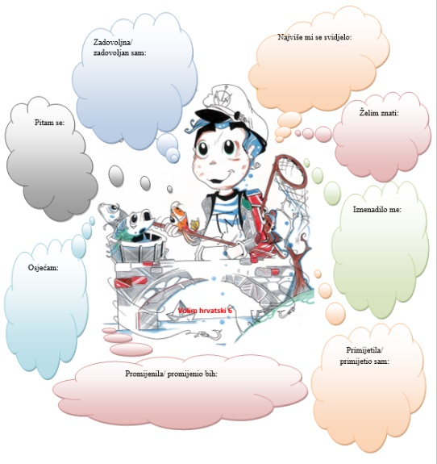  Vrednovanje kao učenje (formativno):  - samovrednovanje i vršnjačko vrednovanje zadataka za samostalan i skupinski rad  - učenici znaju cilj učenja i kriterije vrednovanja i prepoznaju ih u svojim radovima.  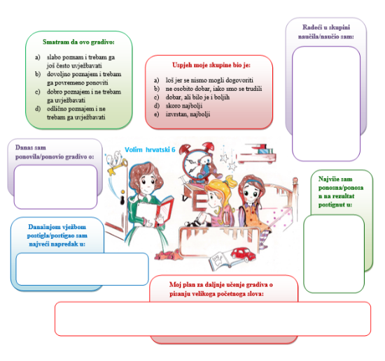  Vrednovanje naučenoga (sumativno i formativno): zadatci u radnoj bilježnici i digitalnome udžbeniku.

PLAN PLOČE (1)
Veliko početno slovo

Djed je imao vrt u Prilesju, a stanovali smo u Zvonimirovoj ulici, blizu Trga kralja Tomislava.

dio naselja ulica trg

U imenima ulica, trgova, parkova i dijelova naselja te zemljopisnih pojmova prva se riječ piše velikim početnim slovom, a ostale riječi malim početnim slovom, osim ako su vlastita imena.

PLAN PLOČE (2)
Veliko početno slovo

Velikim početnim slovom se pišu:
- vlastita imena
- osobna imena, njihove umanjenice, prezimena i nadimci: Klara, Paula, Jakov, Tončica, Horvat, Novak, Koko, Niđo, Pepek…
- vlastita imena životinja: bakina mačka Nora, susjedova krava Cvituša, medvjed Brundo…
- posvojni pridjevi izvedeni od osobnih imena: Jakovljev, Ivin, Kokin, Horvatov, Europljaninom, Hrvatičin…
- imena naroda i njihovih pripadnika: Hrvati, Talijani, Slaveni…
- osobna imena božanstava, svetaca i mitoloških bića: Bog, Alah, Zeus, Afrodita, Ivan Krstitelj, Majka Božja Bistrička, Heraklo, Minotaur…
- višečlana vlastita imena naseljenih mjesta, država i kontinenata (osim veznika i prijedloga): Sveti Petar u Šumi, Sjedinjene Američke Države, Republika Hrvatska, Sjeverna Amerika…
- metaforička imena gradova, država i kontinenata: Vječni Grad (Rim), Zemlja Izlazećeg Sunca (Japan), Crni Kontinent (Afrika)…
- imena stanovnika naseljenih mjesta, država i kontinenata: Babogredac, Zagorac, Hrvatica, Europljanka…
- imena pokrajina, krajeva, otoka, poluotoka, planina, pustinja, vulkana, dolina, voda (samo prva riječ velikim slovom): Dalmacija, Hrvatsko zagorje, Gorski kotar, Dugi otok, Zagrebačka gora, Vransko jezero, Hvarski kanal, Tihi ocean…
- imena ulica, trgova i četvrti: Trg hrvatskih velikana, Ulica hrvatskih pavlina, Ulica 1. hrvatskog sveučilišta, Šalata, Dubrava, Novi Zagreb…
- imena nebeskih tijela: Sunce, Kumova slama, Hellyjev komet, Jupiter…
- imena organizacija, društava, ustanova, tvornica, javnih skupova, crkava, građevina: Crveni križ, Hrvatsko matematičko društvo, Dramsko kazalište «Gavella», Mesna industrija «Gavrilović», Tribina o pravima čovjeka, Hrva-tska akademija znanosti i umjetnosti, Udruga stradalnika Domovinskoga rata, Matica hrvatska, Savez Hrvata u Mađarskoj, Školska knjiga, Katolička crkva u Hrvata, Ruska pravoslavna crkva, 11. međunarodni čipkarski festival, Znanstveni skup o lepoglavskoj čipki…
- imena knjiga, filmova, novina, časopisa, pjesama, zakona i članaka: Tajni dnevnik Adriana Molea, Djevojčica iz Afganistana, Tko pjeva, zlo ne misli, Tri muškarca Melite Žganjer, Večernji list, Ustav Republike Hrvatske, Zakon o pravima branitelja Domovinskoga rata, Zakon o radu…
- imena jasno vremenski utvrđenih povijesnih događaja: Prvi svjetski rat, Domo-vinski rat, Oluja, Francuska revolucija, Krbavska bitka, Iskrcavanje u No-rmandiji…
- zaštićena imena proizvoda (marke): Ford, Jamnička kiselica, Benetton…

- prva riječ u rečenici
Volim svoj jezik. Govorim tim jezikom. I šutjeti mogu hrvatski.

- riječi iz počasti:
- riječi koje zamjenjuju osobno ime Bog: Ti, On, Gospodin
- riječi kojima se obraćamo iz poštovanja: Vi, Vaš
- nazivi poglavara i država kada se pišu bez osobnoga imena: Predsjednik, Papa, Kralj, Šeik, Emir, Šah, Sultan (ali: predsjednik Tuđman, papa Ivan Pavao II., kralj Tomislav…)
- riječi kojima se obraćamo visokim dužnosnicima: Njegovo Veličanstvo, Vaša Ekscelencijo, Vaša Svetosti, Vaša Uzoritosti…

Malim slovom se pišu:

- opće imenice: kuća, prozor, mačka, dom…

- svi pridjevi na -ski, -čki, -ćki, -ški: zadarski, afrički, gospićki, paški…

- nazivi društvenih pokreta, povijesnih razdoblja, događaja, vjerskih organizacija i njihovi pripadnici: renesansa, ilirizam, dinamovac, isusovac, dominikanac, pavlini, kršćanstvo, budizam, islam, protestantizam…

- nazivi dužnosnika i titule: maršal, general, biskup, ravnatelj, ministar, gradonačelnik, profesor, zastupnik, vijećnik…

